**支付限额管理中的层级选择**

注：在支付与订单 🡪 现金管理 🡪 支付限额管理下

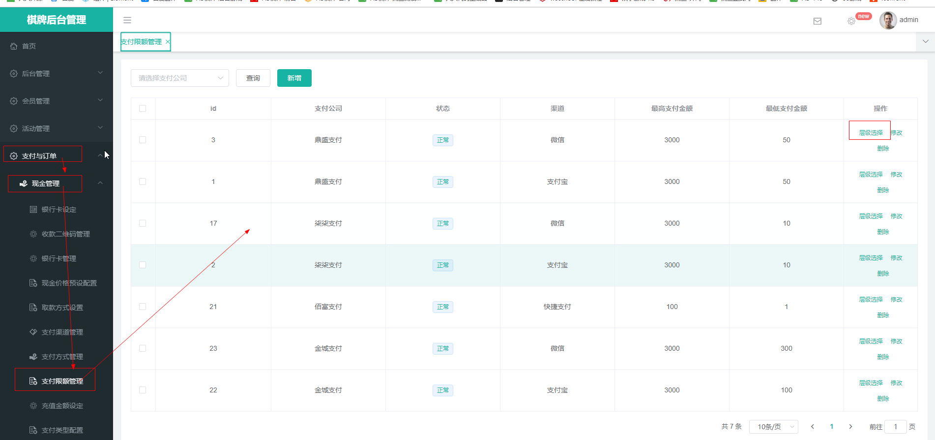

上图是支付限额列表，点击“层级选择”，弹窗显示下图，勾选对应开放的推广层级

